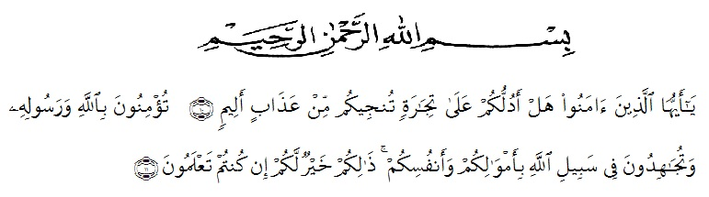
KATA PENGANTAR

“Hai orang-orang yang beriman, sukakah kamu Aku tunjukkan suatuperniagaanyang dapat menyelamatkan kamu dari azab yang pedih?(yaitu)kamu berimankepada Allah dan Rasul-Nya dan berjihad di jalan-Nya dengan harta dan jiwamu, itulah yang lebih baik bagimu jika kamu mengetahuinya.” (QS. ash-Shaff: 10-12).

Puji dan syukur penulis ucapkan kehadirat Allah SWT yang telah memberikan rahmat dan hidayah-Nya serta kesehatan kepada penulis, sehingga tesis ini dapat selesai pada waktunya.Tesis ini disusun untuk memenuhi syarat dalam memperoleh gelar Magister Pendidikan pada program studi Magister Pendidikan Bahasa Indonesia di Universitas Muslim Nusantara Al-Washliyah.Penulis menyadari bahwa tesis inimasih jauh dalam kesempurnaan, oleh sebab itu untuk kesempurnaan tesis ini penulis mengharapkan kritikan dan saran yang bersifat membangun.
Dalam penulisan tesis ini, penulis telah mendapatkan banyak bantuan dari berbgai pihak, baik dalam bentuk materi maupun moril. Untuk itu dalam kesempatan ini, penulis mengucapkan terima kasih yang sebesarnya kepada:
- Bapak Dr. KRT.H. Hardi Mulyono K Surbakti, sebagai Rektor Universitas Muslim Nuasantara Al-washliyah Medan.
- Bapak Sutikno, S.Pd., M.Pd., Ph.D., CIQaR., sebagai Direktur Pascasarjana Universitas Muslim Nusantara Al-Washliyah sekaligus selaku Dosen Pembimbing Peneliti yang telah memberikan bimbingan kepada peneliti dalam penulisan Tesis ini.
- Bapak Rahmat Kartolo, S.Pd, M.Pd.,Ph.D.,sebagai Ketua Program Studi Pendidikan Bahasa Indonesia di Program Pascasarjana Universitas Muslim Nusantara Al-Washliyah.
- Bapak/Ibu Dosen Program Pascasarjana Pascasarjana Universitas Muslim Nusantara Al-Washliyah.
- Kepala SMP Negeri 1 Pulau Rakyatyang telah membantu penulis dalam menyelesaikan Tesis ini.
- Seluruh Staff dan Pegawai SMP Negeri 1 Pulau Rakyatyang telah memberi data penelitian.
- Teristimewa kepada Ayahanda dan Ibunda tercinta, yang telah mengasuh penulis sejak lahir sampai ke perguruan tinggi Program Magister. Beserta sanak saudara yang selalu memberikan motivasi, bantuan baik moral maupun materil selama perkuliahan sampai penulis menyelesaikan Tesis ini.

Semoga Allah SWT. Senantiasa memberikan taufik dan hidayah-Nya kepada kita semua Amin, dan akhirnya penulis berharap Tesis ini dapat bermanfaat bagi penulis sendiri maupun pembaca.

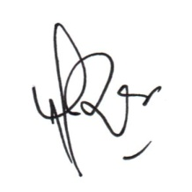
Medan, Juni 2023

Priti Siswai Arini
NPM. 217015001

